教室予約システム
ユーザインタフェース仕様書

2026年 4月02日 第3.0版
2026年 4月01日 第2.1版
2026年 3月30日 第2.0版
2026年 3月29日 第1.2版
2026年 3月28日 第1.1版
2026年 3月12日 第1.0版
2026年 3月10日 第0.0版

東京国際工科専門職大学
工科学部 情報工学科

荒金 匡德

はじめに
本ドキュメントは、東京国際工科専門職大学内の教室予約システムに関するユーザインタフェースについて規定するものである。
システムの仕様としては、教室予約のための最低限の機能のみを対象としている。
また、本システムの開発は、スパイラルにて順次機能追加を行うこととするが、機能追加毎に本仕様書をUPDATEしながら運用する。イテレーション毎に変更した項目については、変更履歴にて改変部分を明確にする。

【本プロジェクトにおける工程と成果物】

システムテスト
仕様書／成績書
ユーザインタフェース設計

ユーザインタフェース仕様書

システムテスト
仕様書／成績書
本ドキュメントの位置付け

システム構造設計／
プログラム構造設計

システム構造設計書／
プログラム構造設計書

プログラミング

ソースプログラム

変更履歴
No. | 版数 | 概要 | 頁 | 変更者 | 変更日
1 | 0.0 | ログイン・ログアウト機能対応。新規作成。 | 全頁 | 荒金匡徳 | 2026/3/10
2 | 1.0 | レビュー完了のため正式版としてリリース。  ログイン・ログアウト機能対応版ここまで | 全頁 | 荒金匡徳 | 2026/3/12
3 | 1.1 | 教室概要表示機能対応。レビュー直前版発行 | 全頁 | 荒金匡徳 | 2026/3/28
3.1 |  | MainFrameの図に教室選択ボタン等を追加 | 3.1 | 荒金匡徳 | 2026/3/28
3.2 |  | テキスト表示エリア文言に教室概要関連を追加 | 3.1.1 | 荒金匡徳 | 2026/3/28
3.3 |  | 教室選択コンボボックスを追加 | 3.1.2 | 荒金匡徳 | 2026/3/28
3.4 |  | 画面遷移図に教室概要表示を追加 | 4.2 | 荒金匡徳 | 2026/3/28
3.5 |  | システム起動時及びログイン成功に教室概要表示の操作を追加 | 4.3.1  4.3.3 | 荒金匡徳 | 2026/3/28
3.6 |  | 教室概要表示の項を追加 | 4.3.5 | 荒金匡徳 | 2026/3/28
3.7 |  | 状態別表示及び遷移の図を全て差し替え。 | 4.3 | 荒金匡徳 | 2026/3/28
3.8 |  | テーブルレイアウトにて、各テーブルの更新に関する規定を追加。（facilityテーブルが運用中に更新されると、コンボボックスで表示されるfacility_idとfacility table に登録されている内容の齟齬が発生しうるため。） | 2 | 荒金匡徳 | 2026/3/28
4.1 | 1.2 | 機能範囲②教室概要表示機能で「2.0版で対応予定」と書かれていたため「予定」を削除 | 1.2 | 荒金匡徳 | 2026/3/29
4.2 |  | 句読点及び文言を微修正 | 3.1.1 | 荒金匡徳 | 2026/3/29
5 | 2.0 | レビュー完了のため正式版としてリリース  教室概要表示機能対応版ここまで | 全頁 | 荒金匡徳 | 2026/3/30
6 | 2.1 | 新規予約機能対応。レビュー直前版発行 | 全頁 | 荒金匡徳 | 2026/4/1
6.1 |  | 機能範囲。③までを今回の対象とした。 | 1.2 | 荒金匡徳 | 2026/4/1
6.2 |  | MainFrameの画面に新規予約ボタンを追加。 | 3.1 | 荒金匡徳 | 2026/4/1
6.3 |  | 結果表示エリアの新規予約時の表示を追加。 | 3.1.3 | 荒金匡徳 | 2026/4/1
6.4 |  | ReservationDialogの説明を追加。 | 3.3 | 荒金匡徳 | 2026/4/1
6.5 |  | 画面遷移図に新規予約を追加。 | 4.2 | 荒金匡徳 | 2026/4/1
6.6 |  | 状態別表示及び遷移の表示イメージに新規予約ボタンを追加。また新規予約ボタン押下時の説明をそれぞれ追加。 | 4.3 | 荒金匡徳 | 2026/4/1
6.7 |  | 新規予約の画面遷移を追加。 | 4.3.6 | 荒金匡徳 | 2026/4/1
7 | 3.0 | レビュー完了のため正式版としてリリース  新規予約機能対応版ここまで | 全頁 | 荒金匡徳 | 2026/4/2

目次
1 全体仕様概要 1
1.1 システム概要 1
1.2 機能範囲 1
2 拡張機能（4.0版にて追加）
本基本機能に加え、v4.0版では以下の拡張機能を実装する。
①CSV一括予約機能：定型のCSVファイル（facility_id, day, start, end の4カラム）を読み込み、複数の予約を一括登録する機能である。新規予約画面の「CSV一括」タブから利用する。
②パスワード変更機能：ログイン中のユーザが自身のログインパスワードを変更する機能である。設定画面から利用する。
③テーマ切替機能：本システムの配色（グリーン／ブルー／ダーク／ベージュの4プリセット）をユーザが選択する機能である。設定画面から利用する。
④ログイン状態保存機能：ユーザの選択により、次回起動時にログインID・パスワードを入力済の状態で表示する機能である。ログイン画面の「ログイン状態を保存」チェックボックスから利用する。
⑤予約状況のカレンダー選択・日付ナビゲーション機能：予約状況確認画面において、◀▶ボタンによる1日単位での日付移動、およびカレンダー UI による任意の日付選択を可能とする機能である。
テーブルレイアウト 2
2.1 user table 2
2.2 facility table 2
2.3 reservation table 3
3 画面レイアウト 4
3.1 MainFrame 4
3.1.1 MainFrame 4
3.1.2 ログインID用テキストボックス 4
3.1.3 結果表示エリア 4
3.1.4 教室選択コンボボックス 5
3.2 LoginDialog 6
3.2.1 ログインダイアログ 6
3.2.2 ID入力用テキストフィールド 6
3.2.3 パスワード入力用テキストフィールド 6
3.3 ReservationDialog 7
3.3.1 新規予約ダイアログ 7
3.3.2 教室選択コンボボックス 7
3.3.3 予約年入力テキストフィールド 7
3.3.4 予約月入力テキストフィールド 7
3.3.5 予約日入力テキストフィールド 7
3.3.6 利用開始時コンボボックス 7
3.3.7 利用開始分コンボボックス 8
3.3.8 利用終了時コンボボックス 8
3.3.9 利用終了分コンボボックス 8
3.3.10 利用開始時・終了時コンボボックスの選択可能範囲 8
3.3.11 利用開始時・終了時選択後に選択教室を変更した場合 8
4 表示操作仕様 9
4.1 一般則 9
4.1.1 「終了ボタン」（Window右上の✕）押下時の動作 9
4.1.2 テキストフィールドへの入力文字 9
4.2 画面遷移図 9
4.3 状態別表示及び遷移 10
4.3.1 システム起動時 10
4.3.2 ログインダイアログ表示中 10
4.3.3 ログイン成功 11
4.3.4 ログイン失敗 11
4.3.4.1 ユーザID未登録 11
4.3.4.2 認証失敗 12
4.3.5 教室概要表示 13
4.3.5.1 未ログイン状態での教室概要表示 13
4.3.5.2 ログイン状態での教室概要表示 13
4.3.6 新規予約 14
4.3.6.1 新規予約ダイアログ表示中 14
4.3.6.2 新規予約成功 15
4.3.6.3 新規予約失敗 15
4.3.6.4 未ログイン中の新規予約ボタン押下 16

- 全体仕様概要
  - システム概要
本システムは、MySQLデータベースを用いて、学内の教室予約管理を行うためのシステムである。

教室予約
システム
MySQL

Java仮想マシン

本システム本体はJava仮想マシン上で動作し、各種データ（ユーザ情報、教室情報、予約情報）はMySQL上で蓄積・管理を行う。

  - 機能範囲
本システムでは、以下の機能をサポートするものとする。
- ログイン・ログアウト機能（1.0版にて対応）
登録ユーザが予約・予約キャンセルを行うためにID及びパスワードで本システムにログイン・利用後ログアウトを行う機能である。

- 教室概要表示機能（2.0版にて対応）
予約可能な教室の基本情報（教室種別、定員、利用可能時間等）を表示する機能である。

- 新規予約機能（3.0版にて対応）
本システムに登録されているユーザが、日時を指定して教室を予約する機能である。

※以降については、次版以降で対応となる予定の機能である。
- 教室予約状況確認機能（4.0版以降で対応予定）
ログイン状態に関わらず、教室名と日付からその教室の予約状況を表示する機能である。

- 自己予約状況確認機能（4.0版以降で対応予定）
本日以降で自身が予約した教室・日時を表示する機能である。

- 予約キャンセル機能（4.0版以降で対応予定）
翌日以降の自身の予約情報を削除する機能である。

- テーブルレイアウト
MySQLには「db_reservation」という名称でデータベースを作成し、その中で「user」「facility」「reservation」という３つのテーブルを作成し、情報管理を行う。
本システム運用中（稼働中）の各テーブル更新について示す。
userテーブル ：本システム稼働中の新規ユーザ登録及び削除は可能とする。
Facilityテーブル ：本システム稼働中の教室追加・削除は禁止する。
Reservationテーブル：本システム稼働中の教室予約情報追加・削除は可能とする。

  - user table
このシステムを利用するユーザを管理するテーブルである。
テーブル内の属性を以下に示す。
属性名 | 説明 | データ型 | 備考
user_id | 予約システムのログインID | varchar (8) | 主キー(学籍番号を登録)
user_name | ユーザの氏名 | varchar (20)
class_id | クラス記号 | varchar (5)
group_id | ユーザの所属するグループ名 | varchar (30)
password | ログイン用のパスワード | varchar (20)

なお、本テーブルにはサンプルデータとして、以下の値を予め設定しておくこととする。
user_id | user_name | class_id | group_id | password
TK190000 | 国際太郎 | IA13A | 株式会社ABC | pass0000
TK190001 | 国際花子 | IS13A | 国際市役所 | pass0001
TK190002 | 世界一郎 | IR13A | 国際ロボティクス | pass0002

  - facility table
このシステムの予約対象である教室の情報を管理するテーブルである。
テーブル内の属性を以下に示す。
属性名 | 説明 | データ型 | 備考
facility_id | 教室ID | varchar (4) | 主キー（教室番号を登録）
facility_name | 教室名 | varchar (30) | 教室番号＋教室タイプ
open_time | 教室の利用可能開始時間 | time | ‘hh:mm:ss’形式
close_time | 教室の利用可能終了時間 | time | ‘hh:mm:ss’形式
explanation | 教室概要 | text | 教室番号、形態、定員等

なお、本テーブルにはサンプルデータとして、以下の値を予め設定しておくこととする。
facility_id | facility_name | open_time | close_time | explanation
371 | 371 Training room | 08:00:00 | 21:30:00 | 371実習室 座席数： 56
373 | 373 Training room | 08:00:00 | 21:30:00 | 373実習室 座席数： 52
374 | 374 Training room | 08:00:00 | 21:30:00 | 374実習室 座席数： 56
376 | 376 Training room | 08:00:00 | 21:30:00 | 376実習室 座席数： 52
361 | 361 Training room | 08:00:00 | 21:30:00 | 361実習室 座席数： 56
363 | 363 Training room | 08:00:00 | 21:30:00 | 363実習室 座席数： 56
364 | 364 Workshop | 09:00:00 | 21:15:00 | 364工作室 座席数： 50
351 | 351 Lecture room | 08:00:00 | 21:30:00 | 351講義室 座席数：102
353 | 353 Lecture room | 08:00:00 | 21:30:00 | 353講義室 座席数： 46
354 | 354 IoT Lab | 09:00:00 | 21:15:00 | 354IoTLab 座席数： 53
341 | 341 Lecture room | 08:00:00 | 21:30:00 | 341講義室 座席数： 55
342 | 342 Lecture room | 08:00:00 | 21:30:00 | 342講義室 座席数： 55
345 | 345 Lecture room | 08:00:00 | 21:30:00 | 345講義室 座席数： 55
311 | 311 Lecture room | 08:00:00 | 21:30:00 | 311講義室 座席数：183
313 | 313 PC room | 09:00:00 | 21:15:00 | 313PCRoom 座席数： 80
291 | 291 Motion Capture Studio | 09:00:00 | 21:15:00 | 291MotionCaptureStudio
277 | 277 PC room | 09:00:00 | 21:15:00 | 277PCRoom 座席数： 80
251 | 251 Robot Lab | 09:00:00 | 21:15:00 | 251RobotLab 座席数： 30
257 | 257 PC room | 09:00:00 | 21:15:00 | 257PCRoom 座席数： 80

  - reservation table
教室の予約情報を管理するテーブルである。
テーブル内の属性を以下に示す。
属性名 | 説明 | データ型 | 備考
reservation_id | 予約番号 | int | 主キー、自動ナンバリング
facility_id | 予約された教室ID | varchar (4)
user_id | 予約したユーザID | varchar (8)
date | 予約を行った日時 | datetime | ‘yyyy-mm-dd hh:mm:ss’形式
day | 利用日 | date | ‘yyyy-mm-dd’形式
start_time | 利用開始時間 | time | ‘hh:mm:ss’形式
end_time | 利用終了時間 | time | ‘hh:mm:ss’形式

なお、本テーブルにはサンプルデータとして、以下の値を予め設定しておくこととする。
reservation_id | facility_id | user_id | date | day | start_time | end_time
1 | 371 | TK190000 | 2025-05-08 12:00:00 | 2025-07-31 | 10:00:00 | 12:00:00
2 | 251 | TK190002 | 2025-06-09 20:00:00 | 2025-08-16 | 09:30:00 | 21:15:00
3 | 354 | TK190001 | 2025-07-10 13:00:00 | 2025-09-20 | 13:00:00 | 15:00:00
- 表示操作仕様
  - 一般則
    - 「終了ボタン」（Window右上の✕）押下時の動作
当該Windowの操作が有効な場合はそのWindowを閉じる。当該Windowの操作が無効な場合は「終了ボタン」は無効とする。

    - テキストフィールドへの入力文字
テキストフィールドへの入力文字に関しては、特に制限しない。
ただし、フィールドによりエコーバックされる文字が入力した文字である場合と隠し文字（*などに代替表示）となる場合がある。
また、英字の大文字・小文字は全て区別して扱う。

  - 画面遷移図
以下に、各状態間の画面遷移図を示す。

4.3.5.1未ログイン状態での教室概要表示
「ログインして下さい」表示
4.3.6.4未ログイン中の新規予約ボタン押下
教室概要は消去しない。
※結果表示エリアの
【新規予約ボタン押下】
【教室概要ボタン押下】
4.3.1システム起動時

【ログインボタン押下】
4.3.2ログイン
ダイアログ表示中

【キャンセルボタン押下】

【OKボタン押下（認証NG）】
4.3.4ログイン失敗
【OKボタン押下(認証OK）】
4.3.4.1ユーザID未登録

4.3.4.2認証失敗

【教室概要ボタン押下】
【ログアウトボタン押下】
4.3.3ログイン成功
※結果表示エリアのエラーメッセージは消去しない。
4.3.5.2ログイン状態での教室概要表示
【新規予約ボタン押下】

【キャンセルボタン押下】

教室概要は消去しない。
4.3.6.1新規予約
ダイアログ表示中

【OKボタン押下】（エラー）

【OKボタン押下】（予約可能）

4.3.6.3新規予約失敗
4.3.6.2新規予約成功
エラー表示
「予約されました」表示

  - 状態別表示及び遷移
以下に、各状態における画面、有効操作及びその時の動作及び表示内容、遷移先について定義する。

    - システム起動時

＿ □ ×
教室予約システム
ログインID：
未ログイン
ログイン
教室
376
教室概要
新規予約

有効操作及び遷移先：
「ログインボタン」押下 → 4.3.2 ログインダイアログ表示中に遷移
「教室選択コンボボックス」にて概要を表示する教室を選択可能
「教室概要ボタン」押下 → 4.3.5.1 未ログイン状態での教室概要表示に遷移
「新規予約ボタン」押下 → 4.3.6.4 未ログイン中の新規予約ボタン押下に遷移

    - ログインダイアログ表示中

＿ □ ×
教室予約システム
ログインID：
未ログイン
ログイン
教室
376
教室概要
新規予約

×
ユーザID
パスワード

Login
キャンセル
OK

有効操作及び遷移先：
ユーザID入力：入力値をエコーバック。入力時遷移なし
パスワード入力：’＊’をエコー表示。入力時遷移なし
「キャンセルボタン」押下 → 4.3.1 システム起動時に遷移。
「OKボタン」押下 → 認証成功時 4.3.3 ログイン成功に遷移
認証失敗時 4.3.4 ログイン失敗に遷移
    - ログイン成功

＿ □ ×
教室予約システム
ログインID：
TK190000
ログアウト
教室
376
教室概要
新規予約

遷移前からの変化点
ログインボタン上の表記が「ログアウト」に変更。
ログインIDのテキストフィールドに、ログイン中のユーザIDを表示。

有効操作及び遷移先：
「ログアウトボタン」押下 → 4.3.1 システム起動時に遷移
「教室選択コンボボックス」にて概要を表示する教室を選択可能
「教室概要ボタン」押下 → 4.3.5.2 ログイン状態での教室概要表示に遷移
「新規予約ボタン」押下 → 4.3.6.1 新規予約ダイアログ表示中に遷移

    - ログイン失敗
      - ユーザID未登録

＿ □ ×
教室予約システム
ログインID：
未ログイン
ログイン
教室
376
教室概要
新規予約

IDが違います。

結果表示用テキストエリア左上に「IDが違います。」と表示する。
テキストエリアに表示を行った後は、4.3.1に自動的に遷移する。ただし、結果表示用テキストエリアの表示はそのまま残す。

      - 認証失敗

＿ □ ×
教室予約システム
ログインID：
未ログイン
ログイン
教室
376
教室概要
新規予約

IDまたはパスワードが違います。

結果表示用テキストエリア左上に「IDまたはパスワードが違います。」と表示する。

テキストエリアに表示を行った後は、4.3.1に自動的に遷移する。ただし、結果表示用テキストエリアの表示はそのまま残す。

    - 教室概要表示
      - 未ログイン状態での教室概要表示

＿ □ ×
教室予約システム
ログインID：
未ログイン
ログイン
教室
376
教室概要
新規予約

376実習室 座席数： 52 利用可能時間：08:00 ～ 21:30

上記表示例では、教室選択コンボボックスにて376教室が選択されているため、結果表示用テキストエリアにfacilityテーブルに登録された376教室のexplanation属性に登録されている教室情報及びopen_time及びclose_timeに登録されている利用可能時間を表示する。
テキストエリアに表示を行った後は、4.3.1に自動的に遷移する。ただし、結果表示用テキストエリアの表示はそのまま残す。

      - ログイン状態での教室概要表示

＿ □ ×
教室予約システム
ログインID：
TK190000
ログアウト
教室
364
教室概要
新規予約

364工作室 座席数： 50 利用可能時間：09:00 ～ 21:15

上記表示例では、教室選択コンボボックスにて364教室が選択されているため、結果表示用テキストエリアにfacilityテーブルに登録された364教室のexplanation属性に登録されている教室情報及びopen_time及びclose_timeに登録されている利用可能時間を表示する。
テキストエリアに表示を行った後は、4.3.3に自動的に遷移する。ただし、結果表示用テキストエリアの表示はそのまま残す。

    - 新規予約
      - 新規予約ダイアログ表示中

＿ □ ×
教室予約システム
ログインID：
TK190000
ログアウト
教室
371
教室概要
新規予約

×
新規予約
ログインID：
ログイン

教室
376
予約実行
キャンセル
予約日
年
月
日
予約時間
08
時
00
分～
08
時
00
分

有効操作及び遷移先：
「教室選択コンボボックス」にて概要を表示する教室を選択可能
予約年入力：入力値をエコーバック。入力時遷移なし
予約月入力：入力値をエコーバック。入力時遷移なし
予約日入力：入力値をエコーバック。入力時遷移なし
「利用開始時コンボボックス」「利用開始分コンボボックス」
「利用終了時コンボボックス」「利用終了分コンボボックス」にて利用開始時分及び利用終了時分を選択可能
「キャンセルボタン」押下 → 4.3.3 ログイン成功に遷移。
「予約実行ボタン」押下 → 予約成功時 4.3.6.2 新規予約成功に遷移
予約失敗時 4.3.6.3 新規予約失敗に遷移
※予約失敗の要因については、3.1.3 の「新規予約時」を参照。

      - 新規予約成功

＿ □ ×
教室予約システム
ログインID：
TK190000
ログアウト
教室
376
教室概要
新規予約

2025-07-07 9:45～11:00 376教室を予約しました。

結果表示用テキストエリアに予約が完了した旨を表示する。
上記の例では、2025年7月7日の9:45～11:00の376教室を予約した例である。
テキストエリアに表示を行った後は、4.3.3に自動的に遷移する。ただし、結果表示用テキストエリアの表示はそのまま残す。

      - 新規予約失敗

＿ □ ×
教室予約システム
ログインID：
TK190000
ログアウト
教室
376
教室概要
新規予約

予約日が無効です。

結果表示用テキストエリアにエラー要因に従ったメッセージを表示する。エラーの要因と表示メッセージ内容は、3.1.3 の「新規予約時」を参照。（上記の例は予約日が当日かそれ以前だった場合）
テキストエリアに表示を行った後は、4.3.3に自動的に遷移する。ただし、結果表示用テキストエリアの表示はそのまま残す。

      - 未ログイン中の新規予約ボタン押下

＿ □ ×
教室予約システム
ログインID：
未ログイン
ログイン
教室
376
教室概要
新規予約

ログインして下さい。

結果表示用テキストエリアに「ログインして下さい」を表示する。
テキストエリアに表示を行った後は、4.3.1に自動的に遷移する。ただし、結果表示用テキストエリアの表示はそのまま残す。

画面レイアウト
本章は、v4.0で実施した画面構成の刷新および追加した機能画面を、現行画面のスクリーンショットとともに記す。v4.0より、3.1～3.3節（MainFrame、LoginDialog、ReservationDialog）の記述は本章の規定に置き換える。
MainFrame（共通レイアウト）
v4.0より、MainFrameは「サイドバー＋コンテンツエリア」の2ペイン構成に刷新する。画面上部に共通ヘッダ（システム名「教室予約システム」、右上にログインID表示）、左側に固定幅のサイドメニュー（メニューおよび管理セクション、ログイン中ユーザID）、右側に機能ごとのコンテンツエリアを配置する。コンテンツエリアは選択中の機能に応じて切替表示する。
Window初期サイズはディスプレイの最大化（MAXIMIZED_BOTH）とし、ユーザによるサイズ変更も可能とする。
サイドメニュー
サイドメニューはログイン状態により表示項目が変化する。
未ログイン状態：「予約状況確認」「ログイン画面へ」の2項目を表示する。
ログイン状態：「予約状況確認」「自己予約確認」「＋新規予約」「設定」「ログアウト」の5項目を表示する。
下部にはログイン中のユーザIDを表示する（未ログイン時は非表示）。
ログイン画面
未ログイン状態でアプリ起動時およびログアウト時には、コンテンツエリア中央にログインフォーム（カード状の枠囲み）を表示する。
フォーム上部にタイトル「教室予約システム」、サブタイトル「ログイン」を中央寄せで表示する。
ユーザーID入力フィールド：1行・最大表示文字幅は全角約12文字相当。
パスワード入力フィールド：1行・入力文字は「*」で伏字表示。
「ログイン状態を保存」チェックボックス：チェックを入れてログイン成功した場合、次回起動時にID・パスワードを自動入力する。
ログインボタン：押下またはID/パスワード入力中にEnterキー押下で認証を実行する。
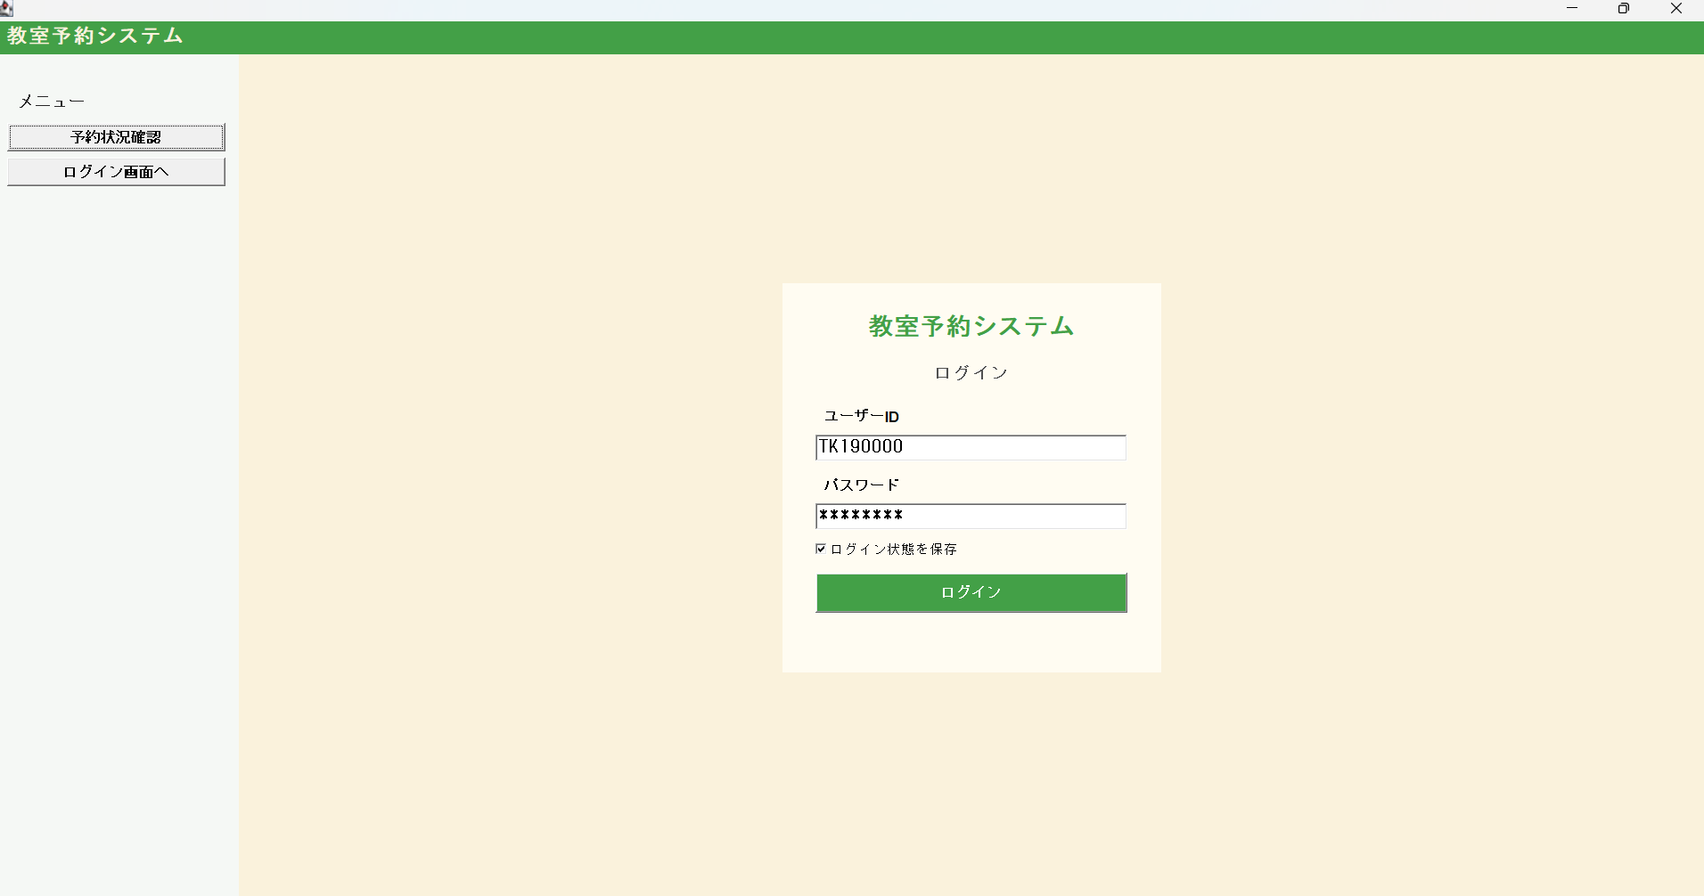

予約状況確認画面
コンテンツエリア上部に、章タイトル「予約状況確認」を左寄せ、日付ナビゲーション（◀ボタン／表示中の日付（yyyy年MM月dd日）／▶ボタン／カレンダーボタン）を中央に配置する。
下段には教室別・時間帯別の予約状況グリッドを表示する。グリッドの縦軸は時刻（8時～20時の1時間刻み）、横軸は教室IDとする。
各セルには予約済みであれば予約者のユーザIDを表示する。ログイン中ユーザ自身の予約は緑色、他者の予約は橙色で背景を着色する。未ログイン状態では予約者ID欄を「予約済」と表示し、ログイン中のユーザ識別情報は表示しない。未予約セルは無着色とする。
◀押下で前日、▶押下で翌日にグリッドを更新する。カレンダー押下で月単位のカレンダーUI（CalendarDialog）を表示し、任意の日付を選択する。
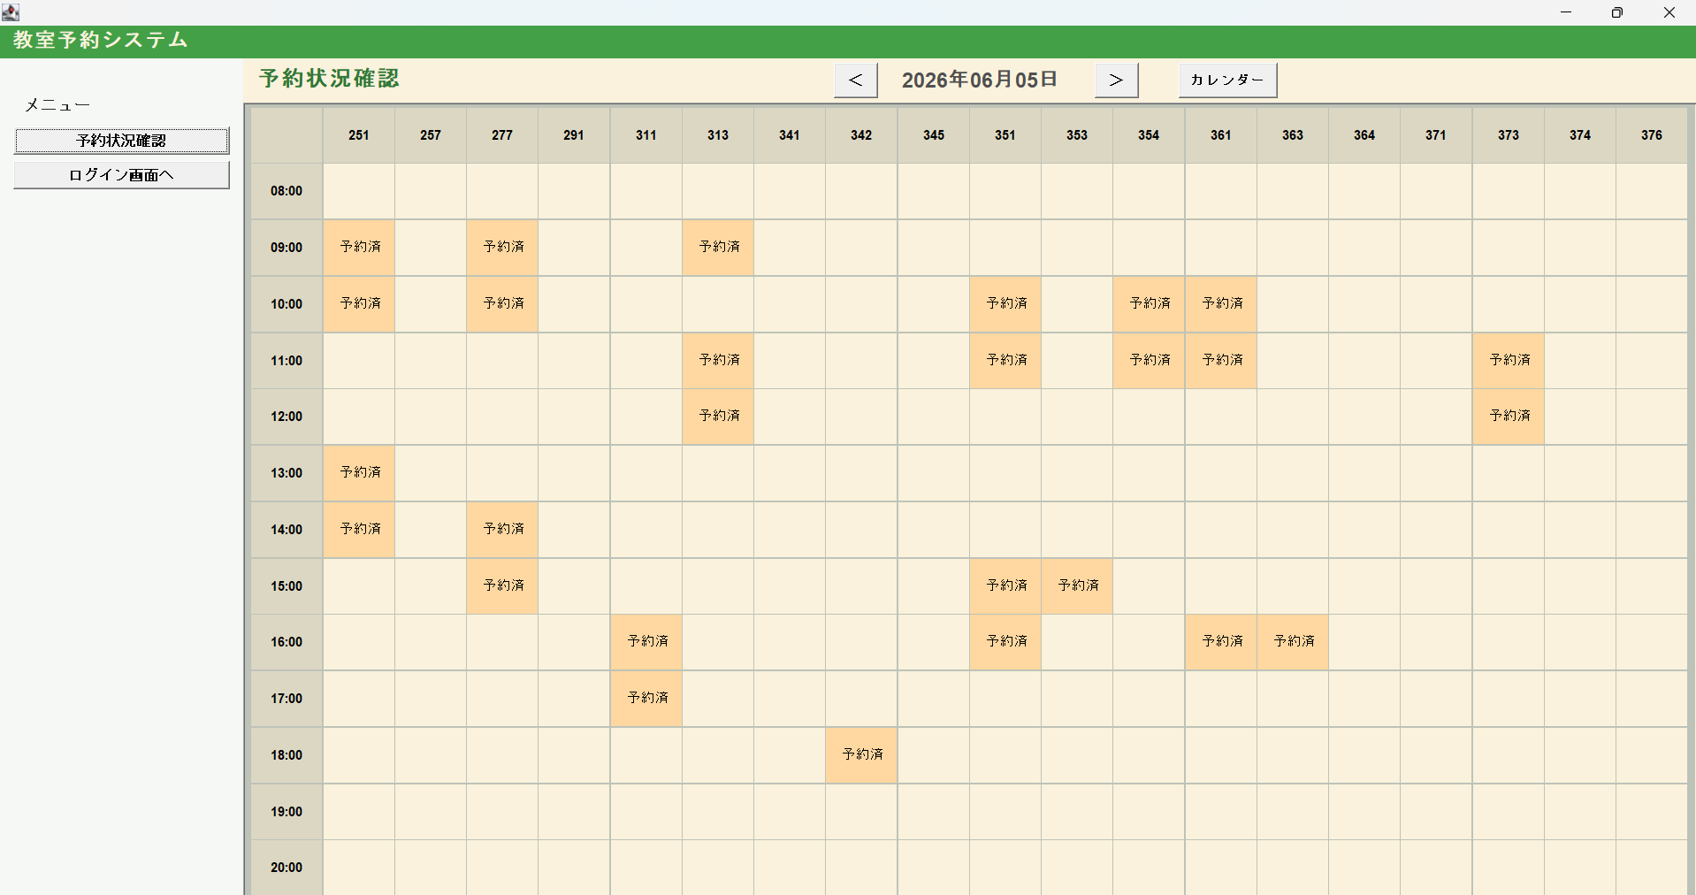
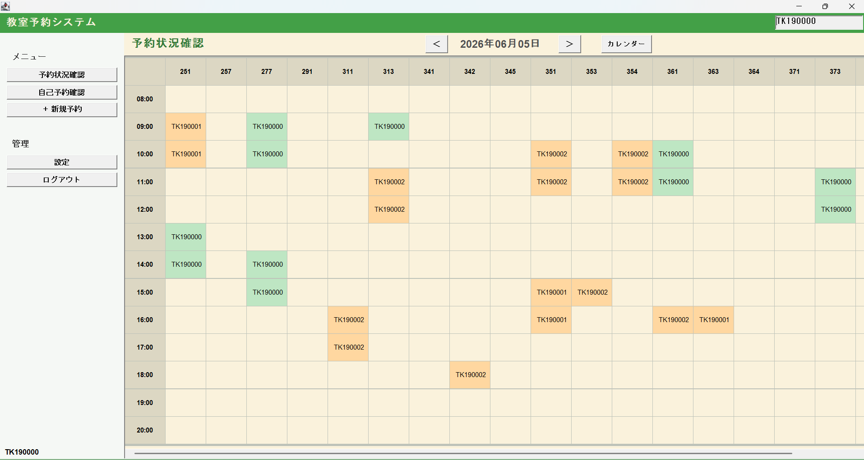

自己予約確認画面
ログイン中ユーザの本日以降の予約一覧をテーブル形式で表示する。
表の列構成は「教室」「日付」「時間」「予約日時」「変更」「削除」の6列とする。
教室列・日付列のヘッダ押下によりそれぞれ昇順／降順ソートを行う（▲/▼で現在のソート方向と列を示す）。
本日の予約に対しては変更・削除ボタンを非活性表示とする（翌日以降の予約のみ操作可能）。
「変更」ボタン押下で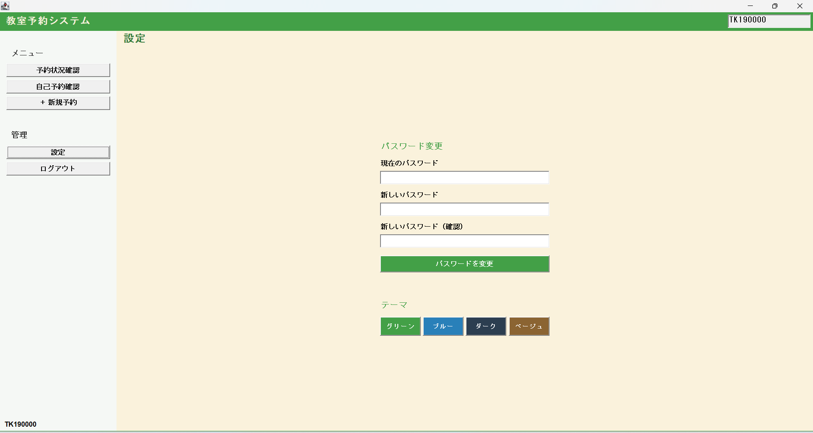

予約変更ダイアログ（EditReservationDialog）を表示する。
「削除」ボタン押下で確認ダイアログを表示し、OK押下で当該予約を削除する。
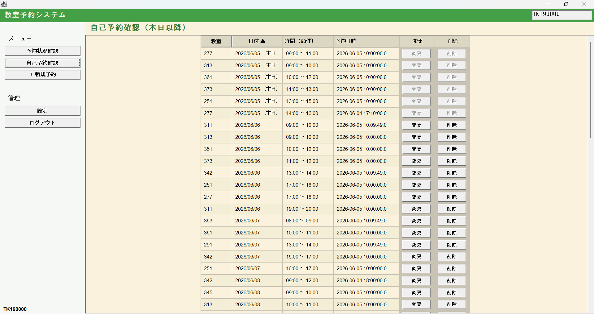

新規予約画面（手動入力モード）
コンテンツエリア右上のタブ切替で「手動入力」「CSV一括」の2モードを切替可能とする。
手動入力モードは、教室選択コンボボックス（facility_idを項目とする）、予約日（年・月・日）の各テキストフィールド、開始時・開始分・終了時・終了分の各コンボボックス、「予約する」ボタンで構成する。
開始時・終了時コンボボックスの選択可能範囲、開始時・終了時の連動規則は3.3.10～3.3.11節の規定に従う。
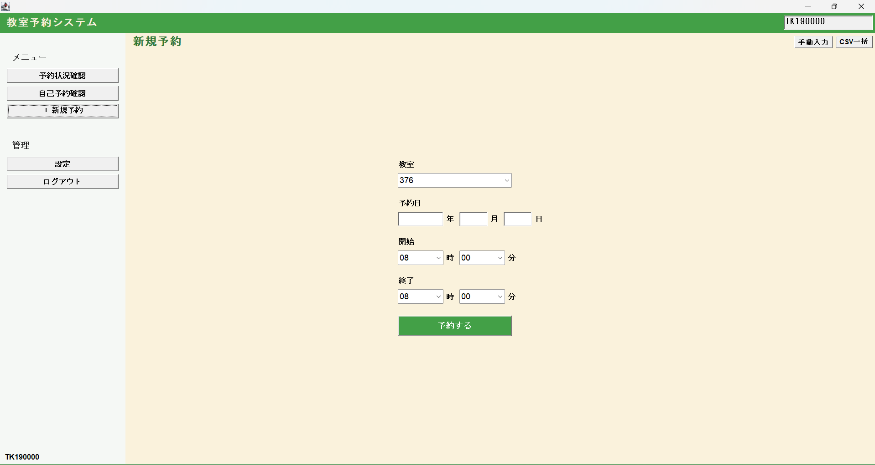

新規予約画面（CSV一括モード）
「CSV一括」タブを選択することで、CSVファイルから複数の予約を一括登録する画面に切替える。
本画面は、テンプレートをデスクトップに保存するボタン、CSVファイルパス入力フィールドおよび参照ボタン、インポートボタン、結果サマリ表示、結果テーブル（結果・行・教室・日付・時間・メッセージの6列）で構成する。
CSV形式は「facility_id, day, start, end」の4カラムとし、dayは「yyyy-MM-dd」「yyyy/MM/dd」「yyyyMMdd」のいずれの書式も受け付ける。
インポート時の各行の処理結果は結果テーブルに表示する。OKは緑、NGは赤で背景を着色し、メッセージにエラー内容を表示する。
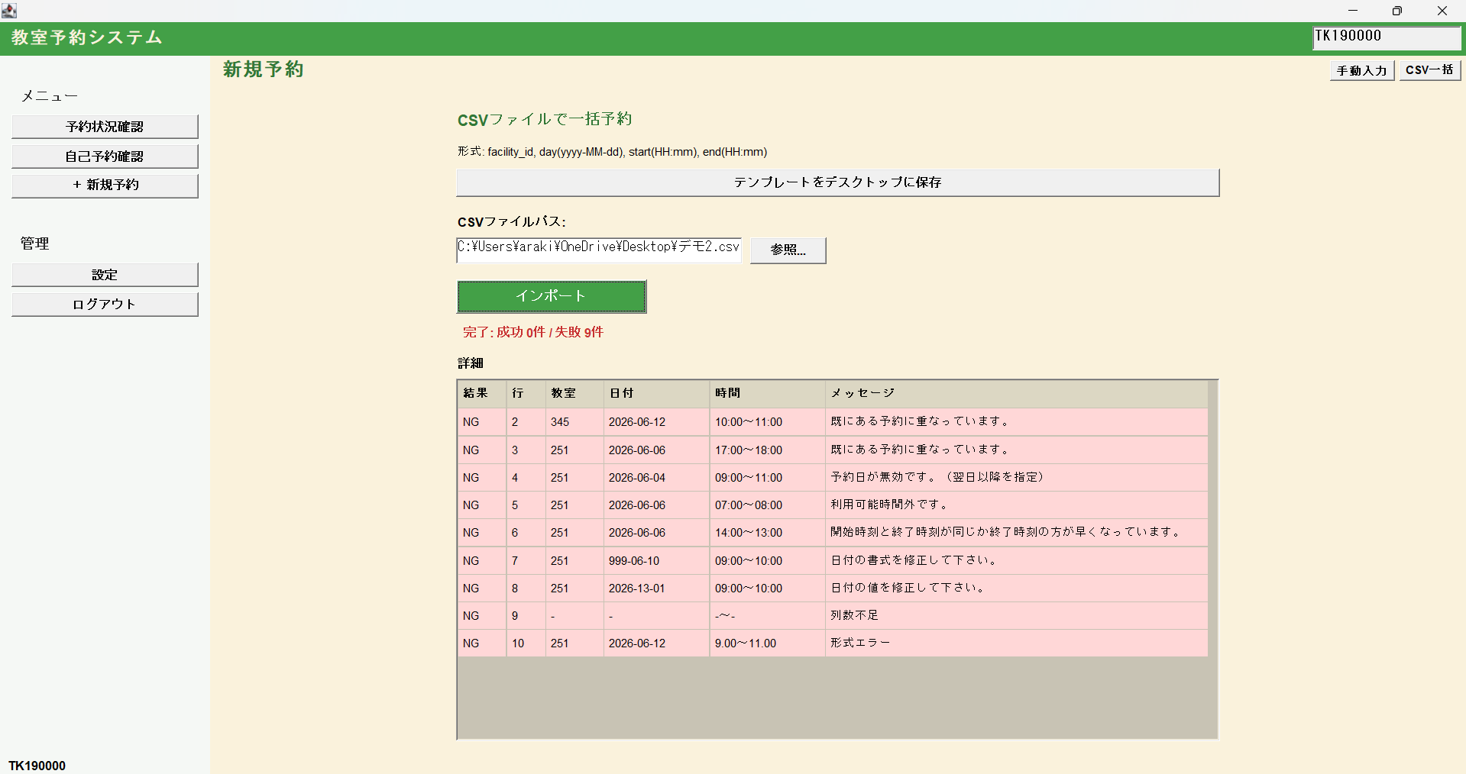

設定画面
コンテンツエリア中央に2セクションを縦に配置する。
上段「パスワード変更」セクションでは、現在のパスワード入力欄、新しいパスワード入力欄、新しいパスワード（確認）入力欄、「パスワードを変更」ボタンを配置する。新旧パスワードが一致しない場合や現在のパスワードが誤っている場合はエラーメッセージを表示する。
下段「テーマ」セクションでは、「グリーン」「ブルー」「ダーク」「ベージュ」の4つの配色プリセットボタンを横並びで配置する。ボタン押下で即時に画面全体の配色を切替える（ヘッダ・サイドバー・コンテンツエリアの背景色および前景色を一括変更）。
予約変更ダイアログ
自己予約確認画面の「変更」ボタン押下時に表示するモーダルダイアログである。
ダイアログ上部にタイトル「予約変更」を表示する。
教室選択コンボボックス、予約日（年・月・日）、開始時・分、終了時・分の各入力部品は、対象予約の現在値を初期値として表示する。
下部に「予約を更新」「キャンセル」ボタンを配置する。「予約を更新」押下時に入力内容の妥当性を検証し、エラーがあればダイアログ内にエラーメッセージを表示する。エラーが無ければ予約を更新してダイアログを閉じる。
確認ダイアログ
自己予約確認画面の「削除」ボタン押下時に表示するモーダルダイアログである。本日以降の予約を削除する旨の確認メッセージを表示し、「OK」「キャンセル」ボタンを配置する。「OK」押下で当該予約を削除し、自己予約確認画面を最新の状態に更新する。

